

ВОЛГОГРАДСКАЯ ОБЛАСТЬ
ЖИРНОВСКИЙ МУНИЦИПАЛЬНЫЙ РАЙОН
АДМИНИСТРАЦИЯ БОРОДАЧЕВСКОГО
СЕЛЬСКОГО ПОСЕЛЕНИЯ

РАСПОРЯЖЕНИЕ

от 09.01.2020 г. № 2-Р

Об утверждении графика схода граждан по противопожарной безопасности на
территории Бородачевского сельского поселения
В соответствии с Федеральным Законом «Об общих принципах организации местного самоуправления в Российской Федерации»,
ПОСТАНОВЛЯЕТ:
1. Составить и утвердить график схода граждан по противопожарной
безопасности на территории Бородачевского сельского поселения на 2020 год (прилагается);
2. Контроль за выполнением настоящего постановления оставляю за собой.

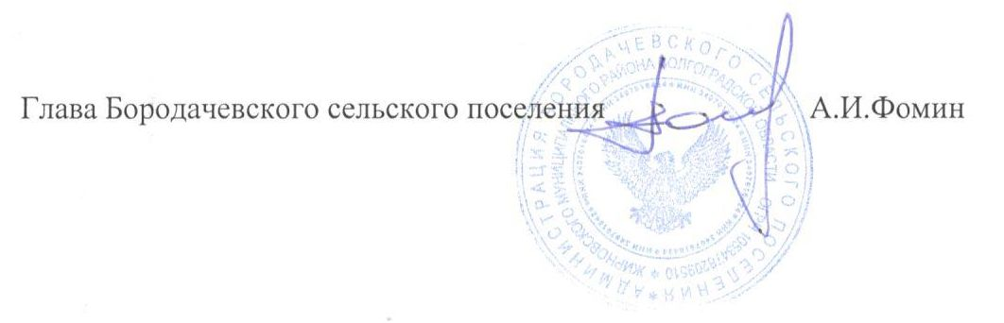

УТВЕРЖДЕН
Распоряжением администрации
Бородачевского сельского поселения
от 09.01.2020г. № 2-Р

Г РА Ф И К
схода граждан по противопожарной тематике на 2020 год

№ п/п | Наименование поселения | Дата проведения | Ответственные за проведение
1 | Бородачевское | 15 января 2020 | Фомин А.И.- глава Бородачевского сельского поселения
2 | Бородачевское | 20 февраля 2020 | Фомин А.И.- глава Бородачевского сельского поселения
3 | Бородачевское | 27 марта 2020 | Фомин А.И.- глава Бородачевского сельского поселения
4 | Бородачевское | 20 мая 2020 | Фомин А.И.- глава Бородачевского сельского поселения
5 | Бородачевское | 07 июля 2020 | Фомин А.И.- глава Бородачевского сельского поселения
6 | Бородачевское | 10 сентября 2020 | Фомин А.И.- глава Бородачевского сельского поселения

